**INTRODUCCIÓN**

EN LA ACTUALIDAD EXISTEN MUCHAS EMPRESAS Y CLIENTES PARA LA OFERTA Y DEMANDA DE LOS PRODUTOS DE SOFTWARE. LA COMPETITIVIDAD ENTRE LAS EMPRESAS ES CADA VEZ MAS ELEVADA, Y UN ERROR Y UNA REPUTACIÓN PUEDEN LLEVAR AL CLIENTE A ELEGIR A LAS EMPRESAS COMPETIDORAS ANTES QUE LA PROPIA.

ES POR ESO QUE ES TAN IMPORTANTE LLEVAR A CABO UNA COMPLETA Y ESTRICTA GESTION DE CADA PROYECTO, ASEGURÁNDOSE SIEMPRE DE CUMPLIR Y SOBREPASAR LAS ESPECTATIVAS DEL CLIENTE. SIN UNA CORRECTA PLANEACIÓN Y EJECUCIÓN EN UN PROYECTO, ES MUY FACIL QUE ESTE DESTINADO AL FRACASO.

ESTE DOCUMENTO BUSCA CUBRIR TODOS LOS ASPECTOS ESENCIALES QUE SE DEBEN TENER EN CUENTA PARA DESARROYAR UN PROYECTO PEQUEÑO PARA UNA EMPRESA GUBERNAMENTAL, ORIENTÁNDOSE A LAS TECNOLOGÍAS DE LA INFORMACIÓN, Y AUTOMATIZACIÓN DE PROCESOS, TENIENDO EN CUENTA DESDE EL ÁMBITO DE SOFTWARE HASTA CALENDARIZACIÓN DEL PROYECTO, Y TÉCNICAS PARA SEGUIR LOS PLANES DE ACTIVIDADES

**1. Ámbito de software**

El software a construir tiene, como objetivo principal, apoyar en la gestión y aplicación de encuestas para el Instituto Nacional de Estadística y Geografía (INEGI). Dicha empresa tiene oficinas en diferentes ciudades de México, que deben compartir datos a nivel Nacional.

Se desea automatizar, fundamentalmente, la aplicación de encuestas, inicialmente relacionadas a los gastos mensuales que nuestra población asigna al hogar. En cuanto a los reportes, estos deberán de arrojar el informacion de interes relacionada con los siguientes datos:

* Población encuestada.
* Ingresos mensuales por vivienda.
* Gastos:
  + Limpieza y cuidados de la casa.
  + Cuidado personal.
  + Educación, cultura y recreación.
  + Comunicaciones y servicios para vehículos.
  + Prendas de vestir, calzado y accesorios.
  + Cuidado de la salud.
  + Transporte.

El sistema de gestión de bases de datos a utilizar en el proyecto será MySQL.

El sistema encargado de la aplicación de las encuestas, deberá ser una aplicación web compatible tanto para navegadores de escritorio (firefox, crhome, IE) como para navegadores móviles (Firefox Browser principalmente).

El cliente requiere de un sistema que permite una captura eficiente y dinámica de los datos de la  población, se ha sugerido la utilización de dispositivos móviles que soportan la plataforma “Java”, con conexión al servidor de datos todo el tiempo y se ha aceptado la idea por parte del cliente.

El cliente requiere que el sistema pueda almacenar una cantidad muy grande de información en  una base de datos, requiriendo un equipo de cómputo a manera de servidor, conectado todo el tiempo a internet.

El sistema debe generar reportes selectivos por medio de un menú que le permita al cliente  elegir los datos que quiere visualizar.

El sistema debe generar gráficas basándose en todos los datos proporcionados por el cliente, así mismo, el cliente puede elegir los datos que quiere visualizar.

**2.- Estudio operativo**

El sistema contará con dos tipos de usuarios:

* **Administrador:**
  + Este usuario pueden ser los jefes de departamento y directores generales de estadísticas
  + Es capaz de agregar,quitar y modificar encuestas al sistema.
  + Puede dar de alta y baja a usuarios encuestadores.
  + Puede consultar los reportes generados por el sistema.
* **Usuarios de consulta:** 
  + Este usuario puede ser cualquier persona en general.
  + Es capaz de hacer consultas a las estadísticas obtenidas de las encuestas.
* **Encuestador:**
  + Este usuario debe ser una personal capacitado para la aplicación de encuestas con el sistema.
  + Es capaz de aplicar encuestas.

**3.- ESTIMACIÓN PUNTOS DE FUNCIÓN y LÍNEAS DE CÓDIGO**

3.0.1 Para el sistema de gestión de datos de la INEGI , se tuvieron en cuenta los siguientes subsistemas:

* Gestión de datos de campo

*Gestión de administración

*Gestión de Reportes

Considerando como tipos de archivos internos los 4 siguientes:

* Personas físicas

*Personas Morales (empresas)

*Reportes

*Gráficas

El Diagrama de flujo de datos a nivel 0 se define a continuación:

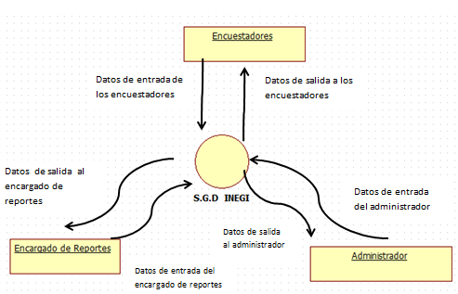

Diagrama de flujo de datos, En el caso del administrador y el encargado de los reportes, los datos de entrada al sistema son Login y password, y como salida obtienen reportes y gráficas, mientras que los encuestadores envían los datos recopilados como entrada, y como salida obtienen una confirmación.

3.0.2 IDENTIFICACIÓN DE COMPONENTES por su grado de complejidad y/o cantidad.

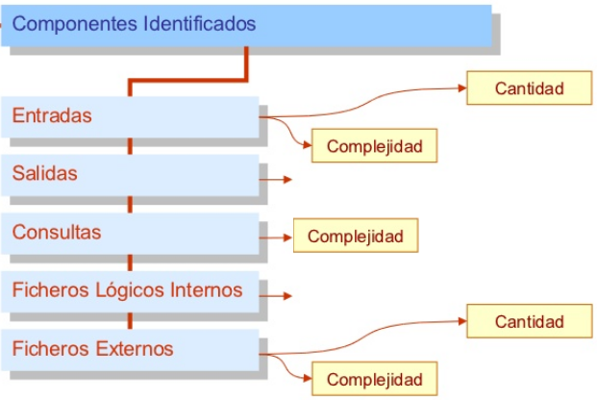

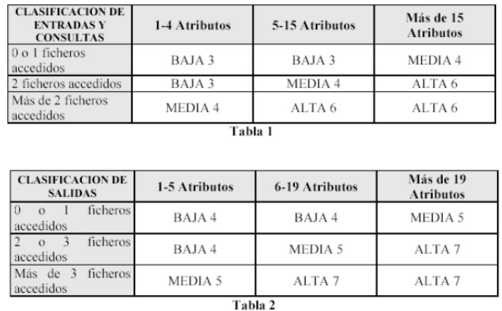Tablas de ponderación para “EI” :Procesos en los que se introducen datos y actualizan archivos.

“ EO”: Procesos que en los que se envía datos al exterior de la aplicación.

“EQ” : Procesos consistentes en 1 entrada y 1 salida, sin cambios de archivo ni info. derivada

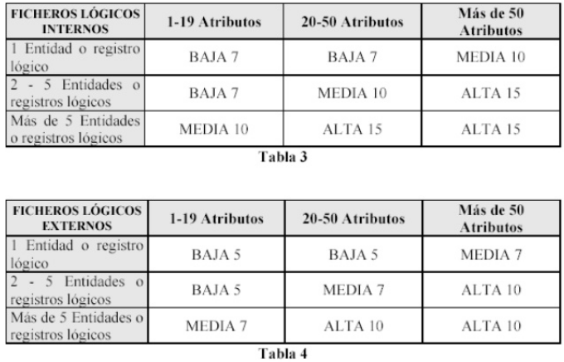Tablas de ponderación para ILF (Datos internos) / EIF (datos externos)

**ENTRADAS:**

*Subsistema de datos de campo—4 Entradas de Complejidad Media

*Subsistema de administración—3 Entradas de complejidad Baja

*Subsistema de Reportes—6 Entradas de complejidad Alta

**SALIDAS:**

*Subsistema de datos de campo—4 Salidas de Complejidad Baja

*Subsistema de administración—5 Salidas de complejidad Media

*Subsistema de Reportes-- 7 Salidas de complejidad Alta

**CONSULTAS:**

*Subsistema de datos de campo—4 Entradas de Complejidad Media

*Subsistema de administración—3 Entradas de complejidad Baja

*Subsistema de Reportes—6 Entradas de complejidad Alta

**FICHEROS LÓGICOS INTERNOS:** 7 almacenes intermedios de datos de complejidad Media.

**FICHEROS EXTERNOS:** No se utilizaron almacenes externos de datos.

Cálculo de los puntos de función sin ajustar.

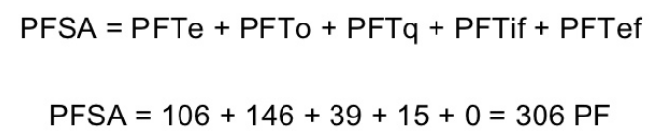

|  |  |  |  |  |
| --- | --- | --- | --- | --- |
| Componente | Bajo | Medio | Alto | Total |
| EI | 3x3=9 | 4x4=16 | 6x6=36 | 61 |
| EO | 4x4=16 | 8x5=40 | 7x7=49 | 105 |
| EQ | 3x3=9 | 4x4=16 | 6x6=36 | 61 |
| ILF | 0 | 7x10=70 | 0 | 70 |
| EIF | 0 | 0 | 0 | 0 |

61+105+61+70+0 =297 Puntos de función sin ajustar

Cálculo de los puntos de función ajustados

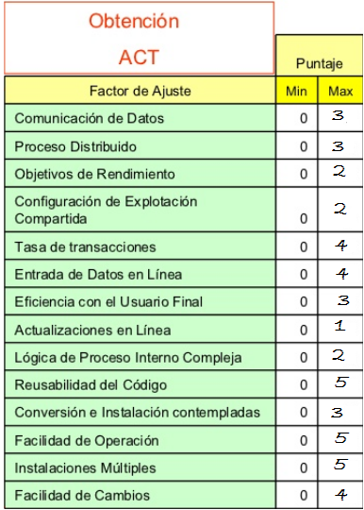

Valores de ajuste = 46

PFA=297*[0.65+(0.01*46)]

**PUNTOS DE FUNCIÓN AJUSTADOS = 88.8**

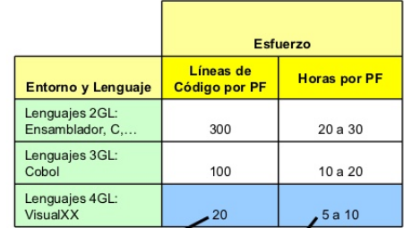Calculando el Esfuerzo

**EQUIVALENCIA: 20 LDC POR CADA PF**

**Esfuerzo= 88.8/ 0.125 = 710.4 horas persona**

CÁLCULO DE LA DURACIÓN DEL PROYECTO= Hr/per. / No. Personas

DURACIÓN = 710.4 / 10 = 71.04 Horas por Miembro.

**4. Modelo de procesos**

Se hará uso de un modelo en espiral debido a que proporciona el potencial para el desarrollo rápido de versiones incrementales del software. Estas versiones ayudarán a refinar en cada versión aspectos que no han quedado del todo claro (la aplicación de la encuestas), así mismo, el modelo se presta para una mejor comprensión y reacción ante los riesgos que se puedan llegar a presentar en cada nivel evolutivo.

**4.1 Recursos**

**Recursos humanos**

Para toda la gestión del proyecto se contará con el siguiente recurso humano:

* 1 Administrador de proyecto
* 1 Analista
* 1 Arquitecto software
* 5 Programadores
* 2 Tésters

**Perfiles y roles a desempeñar**

|  |  |  |
| --- | --- | --- |
| **Personal** | **Perfil** | **Roles a desempeñar** |
| Administrador del proyecto | -Alta capacidad de análisis  -Responsable y comprometido.  -Buena comunicación.  -Toma de decisiones.  -Habilidad para trabajar en equipo, creativo, dinámico, persuasivo, proactivo. | -Realizar reuniones generales y seminarios de evaluación y planificación.  -Realizar reuniones de evaluación con cada rol.  -Obtener información sobre el estado el proyecto para el equipo y para el cliente. |
| Analista | -Alta capacidad de análisis y abstracción.  -Responsable y comprometido.  -Buena comunicación.  -Toma de decisiones.  -Habilidad para trabajar en equipo, creativo, dinámico. | -Realizar entrevistas para la identificación de necesidades.  -Verificación de requerimientos.  -Definir estructura básica del sistema.  -Análisis de requisitos.y arquitecturas.  -Diagramación de arquitectura. |
| Arquitecto software | -Alta capacidad de análisis y abstracción.  -Responsable y comprometido.  -Toma de decisiones.  -Habilidad para trabajar en equipo, creativo, dinámico,  proactivo. | -Generar el diseño arquitectónico y diseño detallado del sistema, basándose en los requisitos.  -Descomposición de subsistemas  -Administración de acceso a recursos globales  -Administración de almacenamiento de datos. |
| Programadores | -Alta capacidad de análisis y abstracción.  -Habilidad para trabajar en equipo, creativo, dinámico,  proactivo.  -Responsable y comprometido. | -Realizar la codificación del sistema. |
| Tésters | -Alta capacidad de análisis y abstracción.  -Habilidad para trabajar en equipo, creativo, dinámico,  proactivo.  -Responsable y comprometido. | -Participación en el proceso de especificación del sistema.  -Realizar los tests, apoyado por los programadores.  -Informar sobre los resultados obtenidos . |

**Organigrama**

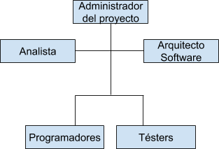  
Se propone el uso de una estructura de trabajo de tipo centralizado controlado, debido a que la dificultad del problema no es alta, el equipo puede variar a lo largo del proyecto, se tiene una fecha de entrega estricta.

**Recursos de entorno**

* Hardware:
  + 10 equipos de cómputo con característic as parecidas: 4Gb Ram, 500 Gb HDD, procesador intel i7.
  + Acceso a Internet.
* Software:
  + Linux debian V.7.2
  + JDK7
  + Apache Tomcat V.3.0
  + Eclipse IDE for Java EE Developers
  + Firefox V.25.0
  + FireBug (Plugin para firefox)

**4.2 Análisis de factibilidad**

**1.- Tecnológica**

En la actualidad existe una gran variedad de tecnologías para el desarrollo de aplicaciones web, los cuales están bien documentados y proveen de las herramientas necesarias para el sistema a desarrollar.

En el proyecto a desarrollar, se ha optado por el uso de la tecnología JSP 2.2 (JavaServer Pages) debido al uso del lenguaje de programación Java, hace de está, una tecnología fiable debido a su vasta documentación y soporte.

Se utilizará Apache Tomcat en su versión 3.0 como servidor de aplicaciones web, por ser la última versión estable de esta herramienta y su soporte a JSP 2.2.

El equipo de desarrollo, actualmente cuentan con los conocimiento y la experiencia de estas tecnologías por lo cual habrá un ahorro en tiempo en la fase de codificación.

**2.- Financiación**

El Instituto Nacional de Estadística y Geografía (INEGI) ya ha asignado un presupuesto para la aplicación de nuevas tecnologías en sus actividades de recolección de información. Dicho presupuesto es superior a la estimación calculada en el presente documento por lo cual, no hay ningún problema con la financiación del proyecto.

Por parte de la empresa de software, se cuenta con todos los recursos necesarios para la gestión del proyecto, por lo cual es factible su financiación.

**.3- Recursos**

El Instituto Nacional de Estadística y Geografía (INEGI) hará la adquisición de 5 equipos de cómputo para ser utilizados a modo de cluster, estimando que la base de datos pueda superar  los 50TB de capacidad.

* Los equipos de cómputo tienen las siguientes características:
* Procesador: AMD FX (6 núcleos) @ 3.6 Ghz cada núcleo.
* Memoria RAM: 16 GB, Expandible hasta 32 GB. Marca: Kingston®
* Disco duro: 10 TB,  marca : SEAGATE©

Se  adquirirán 25,000 dispositivos móviles de la marca “Phoneblocks” , los cuales serán entregados en un plan de Datos mensual, con el fin de enviar los datos en tiempo real desde  cada dispositivo hacia el servidor.

Se  cuenta  con  Una  dirección  IP  pública (8.25.215.253),  proporcionada  por  el  Instituto Politécnico Nacional.

Con la entrega del sistema, se realizará un programa de capacitación para que el recurso humano de Instituto nacional de estadística y geografía sean capaz de utilizar de forma eficiente el sistema.

|  |  |  |  |  |
| --- | --- | --- | --- | --- |
| **5.0 ANÁLISIS DE RIESGOS** | | | | |
| TIPO | PROBABILIDAD | IMPACTO | ESTRATEGIA PARA RESOLVER | SUPERVISIÓN /CAMBIOS |
| Almacenamiento insuficiente | Moderada | Serio | Anticipar el almacenamiento máximo que el cliente necesitará |  |
| Errores de diseño | Baja | Tolerable | Invertir mas tiempo en la planeación del proyecto |  |
| Interfaz poco amigable | Baja | Tolerable | Invertir mas tiempo en la planeación del proyecto |  |
| Fallas de Red | Moderada | Catastrofico | Monitorear constantemente la latencia y velocidad de la conexión |  |
| Personal no capacitado | Muy Baja | Serio | Asignar un periodo unico de capacitacion del personal |  |
| Entrega tardia del proyecto | Alta | Serio | Invertir mas tiempo en la planeación del proyecto |  |
| Aumento de costos de producción | Baja | Insignificante | Incluir una claúsula en el contrato que prevenga el aumento del costo del producto final |  |
| Accidente laboral | Muy Baja | Tolerable | Implementar las medidas de seguridad pertinentes para desastres y accidentes |  |
| Mala especificacion del cliente | Baja | Serio | Organizar una segunda entrevista de requerimientos |  |
| Precio muy elevado | Moderada | Tolerable | Justificar el precio con funcionalidades extra |  |
| Falta de personal | Moderada | Serio | Contratar personas multifuncionales calificadas |  |
| Mala comunicación | Moderada | Serio | Establecer un modelo de competencias en los equipos |  |
| Falla de instalaciones del cliente | Moderada | Serio | Especificiar excepciones de garantia en el contrato |  |
| Pérdida presupuestaria | Baja | Catastrofico | Contar con un pequeño ahorro para terminar el proyecto |  |
| Competencia con otras empresas | Baja | Serio | Establecer acuerdos inter empresariales de sana competencia |  |
| Disminución del esfuerzo | Moderada | Serio | Establecer periodos de descanso en el contraro del equipo |  |
| Mala comunicación con cliente | Alta | Catastrofico | Mantener una constante comunicación con el cliente |  |
| Mala comunicación en el equipo | Moderada | Catastrofico | Establcer dinámicas y modelos de competencia internos |  |
| Falta de requerimientos | Moderada | Serio | Invertir mas tiempo en la planeación del proyecto |  |
| Producto inecesario | Muy Baja | Serio | Hacer un análisis de mercado previo a la toma de requerimientos |  |
| El cliente cambia de opinion | Muy Baja | Serio | Establecer apartados en el contrato con el cliente para casos especificos |  |
| Insuficiencia de ancho de banda | Moderada | Tolerable | Monitorear constantemente la latencia y velocidad de la conexión |  |
| Perdida de personal | Baja | Tolerable | Contratar personas multifuncionales calificadas |  |
| Obsolescencia Técnica | Muy Baja | Tolerable | Hacer un análisis de mercado previo a la toma de requerimientos |  |
| El cliente quiere un menor costo por el producto | Alta | Insignificante | Preestablecer en el contrato un precio definitivo |  |

**6.- DIAGRAMAS DE HITOS--- GANT**

CON DURACIÓN DE 8 MESES, COMENZANDO EL 1 DE NOVIEMBRE

**7.- DETERMINAR LAS ESTRATEGIAS PARA SEGUIR LOS PLANES DE ACTIVIDADES**

Por ejemplo , en los aspectos técnicos, económicos , etc. Dependiendo del proyecto y del modelo de proceso

INSITUTO POLITÉCNICO NACIONAL

ESCUELA SUPERIOR DE CÓMPUTO

INGENIERIA DE SOFTWARE

PROYECTO :

"SISTEMA DE INFORMACIÓN PARA LA INEGI"

GRUPO: 3CM7

EQUIPO

Elvira Jiménez Omar

Jaziel

PROFESORA: OCOTITLA ROJAS NANCY WENDOLYN

FECHA DE REALIZACION: ______05/11/2013________

FECHA DE ENTREGA: ________08/11/2013_________

COMENTARIOS (profesora):

**ÍNDICE**

pag 1=================================================INTRODUCCIÓN

pag 1..................……………………………………………………......……. ÁMBITO DE SOFTWARE

pag 2..................……………………………………………………......……..ESTUDIO OPERATIVO

pag 3.-----------------------------------------------------------------ESTIMACIÓN DE PUNTOS DE FUNCION

pag 4,,,,,,,,,,,,,,,,,,,,,,,,,,,,,,,,,,,,,,,,,,,,,,,,,,,,,,,,,,,,,,,,,,,,,,,,,,,,,,,IDENTIFICACION DE COMPONENTES

pag 5===================================PONDERACIÓN DE PUNTOS DE FUNCIÓN

pag 6 …………………………………………….CÁLCULO DE PUNTOS DE FUNCIÓN SIN AJUSTAR

pag 7..................……………………………………………………......……..PUNTOS DE FUNCIÓN AJUSTADOS

pag 7..................……………………………………………………......……..MODELO DE PROCESOS

pag. 8 ..................……………………………………………………......……. PERFILES Y ROLES A DESEMPEÑAR

pag 9 ..................……………………………………………………......……. ORGANIGRAMA

pag 9 ..................……………………………………………………......…….ANÁLISIS E FACTIBILIDAD

pag 10 ..................……………………………………………………......……. RECURSOS

pag 11..................……………………………………………………......……. ANÁLISIS DE RIESGOS